7 марта мы посетили кинотеатр «Луч»

Сегодня мы смотрели художественный фильм «Конёк - Горбунок» по мотивам одноименной сказки Петра Ершова.
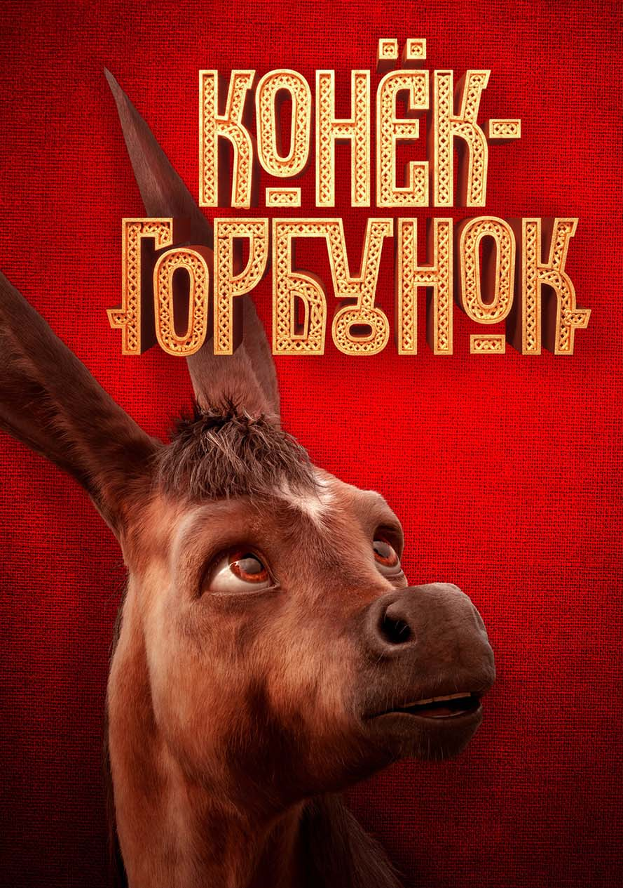
Фильм нам очень понравился. Мы интересно и весело провели вместе время.

Артем Е: «Фильм интересный, яркий красочный. Мне понравился кит, который в конце - концов вырвался на свободу».
Маша Д.: «Принцесса в фильме была очень современной, мне понравились ее наряды».
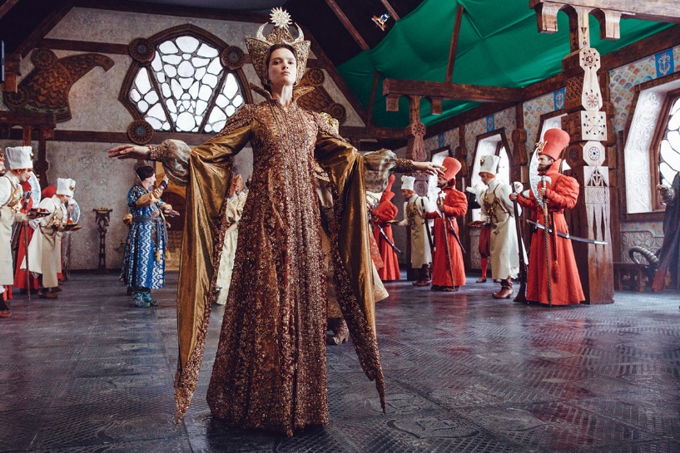
Ваня К.: «Фильм учит не унывать, и всегда найдется друг, который сможет помочь в трудную минуту».
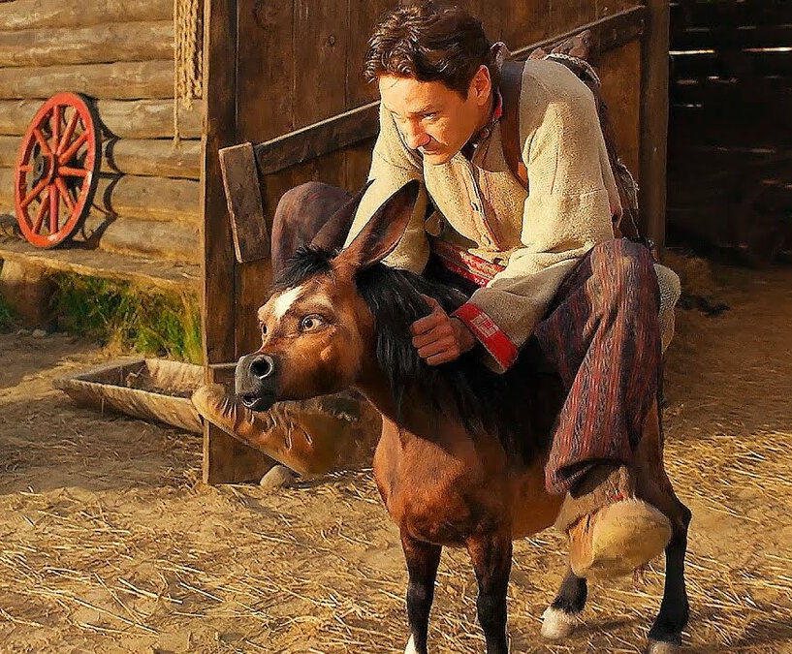
Аня Б.: «Как и в любой русской народной сказке, в фильме хэппи-энд, добро побеждает зло».

Всем рекомендуем этот фильм для просмотра!

